ГБОУ СОШ пос. Просвет сп «Детский сад «Росинка»

Конспект тематического занятия

с использованием конструктора LEGO (по предложенной схеме)

в средней группе.

Составил:

Воспитатель Черкашина О.В.

**2020год**

**СХЕМА**

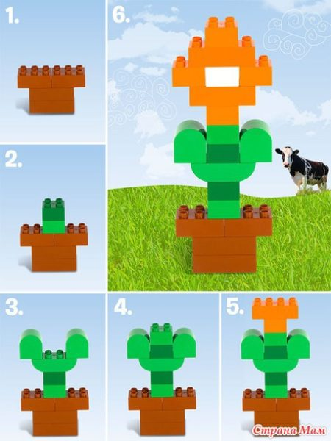

**Тема:** Конспект тематического занятия с использованием конструктора LEGO (по предложенной схеме) в средней группе.

**Цель:** способствовать развитию у детей творческого мышления.

**Задачи:**

*Образовательные:*

*-* учить детей конструированию с использованием LEGO-схем, передавать особенности предмета средствами LEGO-конструктора;

- формировать умения определять пространственное расположения деталей, выбирать правильную последовательность действий, пропорций.

*Воспитательные:*

*-* воспитывать бережное отношение к материалу, дружественное отношение к сверстникам и любовь к природе.

*Развивающие:*

- развивать навыки конструирования, мышление, цветовое восприятие, мелкую моторику рук, глазомер.

**Материально-техническое обеспечение занятия:** LEGO-конструктор, макет поляны, схема цветка.

**Ход занятия:**

**Воспитатель:** *Ребята, я хочу задать вам вопрос , он будет в сихах:*

Я раскрываю почки в зеленые листочки

Деревья одеваю, посевы поливаю.

Движения полна , зовут меня .

(Весна)

**Воспитатель:** А вот послушайте ещё :

Зазвенели ручьи , прилетели грачи,

В дом свой –улей –пчела

Первый мёд понесла.

Кто скажет , кто знает ,

Когда это бывает?

(Весной)

**Воспитатель:** В этих загадках отражены все основные приметы весны .Давайте их еще раз перечислим.

**Воспитатель:** А теперь я предлагаю вам вспомнить или придумать «весенние» слова ,созвучные слову «весна»(весна-весенний-веснянка-веснушки-вешний).

Первая примета весны –яркое , теплое солнышко. Назовите слова созвучные слову «солнце» ( солнце-солнышко-солнечный-подсолнух)

В марте начинает таять снег . Сначала тает снег на улицах города и на открытых местах – в поле , на лугу, снег в лесу будет лежать ещё в мае. Давайте назовем слова ,созвучные слову «снег» ( снег-снежок-снежинка- снежный- подснежник ).

**Воспитатель:** Ребята , а что это за цветок такой , подснежник ? Почему он так называется ? А давайте мы сегодня сделаем сами первый весенний цветок.

**Воспитатель:** Ребята, из чего можно сделать цветок? (*ответы детей - из бумаги, пластилина, палочек).*

**Воспитатель:** а я приготовила вам другой материал, но какой вы должны определить сами.

*(воспитатель предлагает детям пройти к сдвинутым вместе 2 столам, на котором под скатертью находятся* LEG-*детали)*

**Воспитатель:** Потрогайте рукой и определите на ощупь что спрятано там спрятано? (*ответы детей - LEGO-конструктор)*

**Воспитатель:** Сейчас проверим правильно вы угадали или нет (*воспитатель убирает скатерть*).

**Воспитатель:** Ребята, вы совершенно правы – это LEGO-конструктор! И из него вы будите делать цветы в горшочке – вот такие (*воспитатель показывает образец,* *изготовленный им до занятия*).

**Воспитатель:** Посмотрите на мой цветок и скажите, из каких частей он состоит? (*ответы детей - горшочек, стебель, листья, цветок)*

**Воспитатель:** Чтобы вам было легче справиться с работой – поможет вот такая схема (*показывает схему изготовления цветка)*

(*Далее воспитатель вместе с детьми рассматривают схему, обсуждают этапы работы и необходимые детали*)

**Воспитатель:** Перед тем, как вы приступите к конструированию надо размять пальчики, чтобы они стали послушными и ловкими. Выполним упражнение «Наши нежные цветы».

**Пальчиковая гимнастика:**

***Наши « нежные цветки»***

Наши нежные цветки               *Руки в вертикальном положении.*

Распускают лепестки                *Развести пальцы рук.*

Ветерок чуть дышит*,                 Ритмичные движения пальцев рук.*

Лепестки колышит.

Наши нежные цветки

Закрывают лепестки*.               Соединить пальцы вместе.*

Тихо засыпают,                         *Небольшие покачивания рук со сжатыми пальцами*.

Головой качают.

**Воспитатель:** Руки и пальчики готовы приступайте к конструированию.

*(Дети выполняют задание, воспитатель при необходимости помогает детям)*

**Подведение итогов**.

**Воспитатель:** Ребята, скажите, все ли у вас получилось?

**Воспитатель:** Что вам было особенно легко?

**Воспитатель:** Какие трудности вы испытали?

**Воспитатель:** Оцените свою работу на занятии.

**Практическое задание для самостоятельной работы**

**Воспитатель:** Ребята, вы сегодня молодцы, с легкостью справились с заданием - правильно прочитали схему, сконструировали замечательные цветы – все одного синего цвета…

**Воспитатель:** Предлагаю вам самостоятельно попробовать сконструировать такой же цветок, но заменить синий цвет бутона, на любой другой, какой вам нравится. Вы готовы? (*ответы детей*)

(*Дети выполняют самостоятельную работу, воспитатель пр необходимости корректирует их действия)*

**Воспитатель:** Молодцы! Какие яркие и разноцветные получились у вас работы! Давайте их разместим на LEGO-полянке и вечером вы покажите своим мамам!